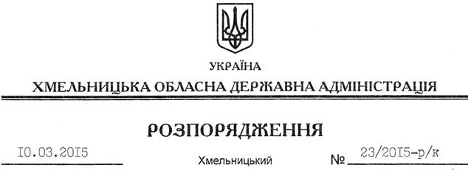

Про фактичний вступ до виконання повноважень голови Хмельницької обласної державної адміністрації

Відповідно до Указу Президента України від 06 березня 2015 року № 125/2015 “Про призначення М.Загородного головою Хмельницької обласної державної адміністрації” приступив до виконання повноважень на посаді голови Хмельницької обласної державної адміністрації з 10 березня 2015 року з посадовим окладом згідно зі штатним розписом.

Голова адміністрації М.Загородний

